Esta es la Guía Didáctica Docente y de Contenido detallada para que puedas preparar y dictar la clase teórica previa al taller en equipo. Está estructurada para cubrir exactamente los puntos clave del Módulo 1 de la Universidad Pontificia Católica Santa Rosa (UCSAR), utilizando referencias bibliográficas e institucionales reales, reconocidas y completamente comprobables en el ámbito legal y contable venezolano.
+3

GUÍA DIDÁCTICA DE CONTENIDO: MÓDULO 1

PARTE 1: CONTENIDO TEÓRICO COMPLETO (Lo que debes explicar)

1. Concepto y Objetivos de la Contabilidad
La contabilidad no es un simple registro de números; es el sistema de información integrado de la empresa. Su objetivo principal es identificar, medir, clasificar y registrar las operaciones económicas de una entidad para emitir Estados Financieros que sirvan para la toma de decisiones de los usuarios.
+4
- Usuarios Externos (Contabilidad Financiera): Inversionistas, bancos (como el Banco de Venezuela o Banesco), el SENIAT y proveedores. Necesitan información estandarizada para evaluar el riesgo crediticio y el cumplimiento legal.
+1
- Usuarios Internos (Contabilidad Administrativa): Directores, gerentes y jefes de departamento. Necesitan información interna y oportuna para planificar el presupuesto, controlar costos y proyectar escenarios futuros.
+2

2. Marco de Regulación Contable en Venezuela (Base Legal y Técnica)
Para que los participantes resuelvan los ejercicios con propiedad, debes explicarles que en Venezuela la contabilidad está rígidamente regulada por dos frentes:
- Regulación Técnica (Federación de Colegios de Contadores Públicos de Venezuela - FCCPV): En Venezuela no se aplican las NIIF puras de manera directa, sino las VEN-NIIF (Normas de Información Financiera de Venezuela), las cuales adoptan los estándares internacionales pero pasan por un proceso de auscultación y aprobación por la FCCPV. Para las pequeñas y medianas empresas (como las de los ejercicios), se aplica específicamente el BA VEN-NIIF N° 8 (Adopción de las VEN-NIIF PYME).
- Regulación Legal (Marco Mercantil y Fiscal):
  - Código de Comercio de Venezuela (Artículos 32 al 44): Establece la obligación de todo comerciante de llevar la contabilidad en idioma castellano y la obligatoriedad de los libros principales (Diario, Mayor e Inventario).
+1
  - Decreto Constituyente del Código Orgánico Tributario (COT): Regula los deberes formales ante la administración tributaria (SENIAT).
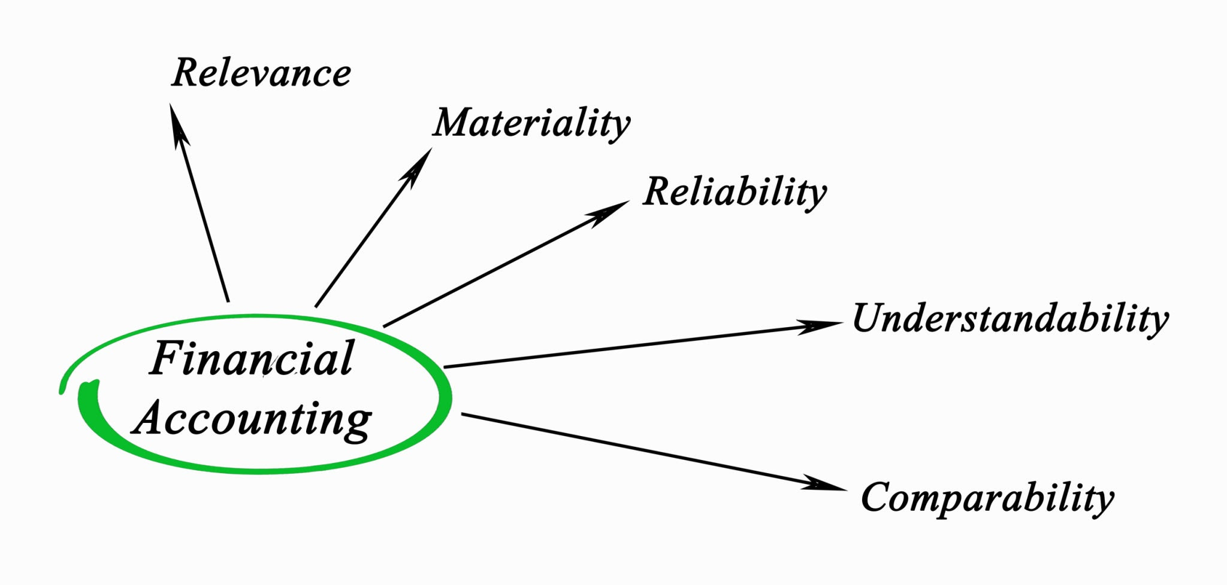
Getty Images

3. El Patrimonio Empresarial y sus Rubros Financieros
Según el Marco Conceptual de las VEN-NIIF PYME, los elementos que componen la estructura financiera de una entidad son los siguientes:
- Activo: Es un recurso económico presente, controlado por la entidad como resultado de sucesos pasados, del cual se espera obtener beneficios económicos futuros (Ejemplos del taller: Dinero en caja/bancos, inventarios de mercancía, vehículos de reparto).
- Pasivo: Es una obligación presente de la entidad, surgida a raíz de sucesos pasados, al vencimiento de la cual, y para cancelarla, la entidad espera desprenderse de recursos que incorporan beneficios económicos (Ejemplos del taller: Cuentas por pagar a proveedores, préstamos bancarios).
- Patrimonio Neto: Es la parte residual de los activos de la entidad, una vez deducidos todos sus pasivos (Patrimonio=Activo−Pasivo). Representa el capital aportado por los socios más los resultados acumulados (utilidades o pérdidas).
+1
- Ingresos: Son los incrementos en los beneficios económicos producidos a lo largo del período contable, en forma de entradas o incrementos de valor de los activos (Ejemplo: Ventas de mercancía).
- Costos y Gastos: Son las disminuciones en los beneficios económicos en forma de salidas o disminuciones del valor de los activos (Ejemplos: El costo de la mercancía vendida es un costo; los sueldos del personal o servicios públicos son gastos operativos).

PARTE 2: GUÍA DE EJECUCIÓN PASO A PASO PARA LOS ESTUDIANTES
Para que los equipos puedan resolver el "Caso: Suministros Industriales del Caribe, C.A." con éxito en las 2 horas de clase, explícales la siguiente metodología de resolución:

Paso 1: El Filtro Conceptual (Unidad 1)
Antes de tocar cualquier número, el equipo debe debatir sobre la naturaleza del dato. Si el enunciado menciona un crédito bancario de Bs. 30.000, indícales que la Contabilidad Financiera exige presentarlo de manera uniforme en el Balance de Situación para que el banco evalúe si la empresa es solvente. En cambio, la Contabilidad Administrativa tomará esa misma cifra para evaluar internamente si el flujo de caja del mes permite pagar las cuotas sin asfixiar la operatividad del negocio.
+4

Paso 2: La Matriz de Clasificación (Unidad 2)
Pídeles que tracen una matriz limpia. Cada cuenta tiene una sola "identidad" contable bajo VEN-NIIF. No se pueden mezclar las cuentas del Balance (Activo, Pasivo, Patrimonio) con las cuentas de Resultado (Ingresos, Costos, Gastos).
+1

Paso 3: El Cálculo del Resultado antes de cerrar el Balance
Un error común en los estudiantes principiantes es intentar cuadrar el balance usando solo el capital inicial. Debes recalcarles que la gestión operativa modifica el patrimonio. Primero deben aislar los Ingresos, Costos y Gastos para calcular la Utilidad Operativa del mes:
Utilidad=Ingresos−(Costos+Gastos)
Esa utilidad resultante se sumará directamente en la sección de Patrimonio Neto para poder aplicar con éxito la ecuación:
Activo=Pasivo+Patrimonio

PARTE 3: FUENTES BIBLIOGRÁFICAS RECONOCIDAS Y COMPROBABLES
Para dar validez académica y legal al taller, puedes proveer o citar las siguientes fuentes oficiales a los participantes:
- Técnicas (Normativa Contable Venezolana):
  - Federación de Colegios de Contadores Públicos de Venezuela (FCCPV). Boletín de Aplicación de las VEN-NIIF N° 8 (BA VEN-NIIF 8) - Adopción de la Norma Internacional de Información Financiera para Pequeñas y Medianas Empresas (NIIF para las PYMES). Disponible de forma oficial en el repositorio web de la FCCPV (fccpv.org).
  - Fundación IFRS (International Financial Reporting Standards). Marco Conceptual para la Información Financiera y Sección 2 (Conceptos y Principios Generales) de la NIIF para las PYMES. (Organismo mundial emisor de las normas contables).
- Legales (Leyes de la República Bolivariana de Venezuela):
  - Congreso de la República de Venezuela. Código de Comercio Venezolano. Gaceta Oficial Extraordinaria N° 475 del 21 de diciembre de 1955 (Artículos 32 al 44 sobre la contabilidad mercantil).
  - Asamblea Nacional Constituyente. Decreto Constituyente mediante el cual se dicta el Código Orgánico Tributario. Gaceta Oficial del 29 de enero de 2020.
- Doctrinales (Textos Universitarios de Referencia en Venezuela):
  - Catacora, Fernando. Contabilidad Base para la Toma de Decisiones. Caracas: Redes Editorial. (Es el texto clásico de referencia en las escuelas de Contaduría Pública del país para comprender la estructura del patrimonio y los sistemas de información financieros).
  - Guajardo, Gerardo y Andrade, Nora. Contabilidad Financiera. México: McGraw-Hill. (Ampliamente utilizado en universidades latinoamericanas para explicar de forma analítica e introductoria la ecuación patrimonial).

